Pressemitteilung
18. November 2020

FC-CAMPUS: Weltweit erstes Bürogebäude mit dynamisch schaltbaren eyrise® Flüssigkristall-Sonnenschutzgläsern
Als weltweit erstes Bürogebäude ist die neue Firmenzentrale der FC-Gruppe mit dem auf Knopfdruck schaltbaren eyrise® s350 Sonnenschutzglas von Merck ausgestattet. Die großflächigen Verglasungselemente lassen sich dank der patentierten licrivision® Flüssigkristalltechnologie von Merck in Sekundenschnelle abdunkeln. So genießen die Nutzer des FC-CAMPUS, so der Name des an der Autobahn A5 bei Karlsruhe errichteten sechsgeschossigen Gebäudes mit rund 6.100 m² Bruttogeschossfläche, stets das für ihr Wohlbefinden passende Maß an Tageslicht und einen optimalen Schutz vor unerwünschter Aufheizung bei ungehindertem Ausblick auf die Umgebung.
„Dieses Projekt ist ein hervorragendes Beispiel für die Flexibilität von eyrise®. Gemeinsam mit unseren Partnern haben wir das Produkt an die spezifischen Bedürfnisse des Kunden hinsichtlich Farbgebung, Fassadentechnologie und Geometrien angepasst“, so Celine Glipa, Geschäftsführerin bei Merck Windows Technologies B.V. „Dazu hat unser F&E-Team eine spezielle Flüssigkristallmischung entwickelt, die von vollständig transparent zu blau wechselt. Um die fließende Form der Glasöffnungen abzubilden, waren Gläser mit zahlreichen unterschiedlichen Größen und Geometrien erforderlich. Zudem wurde eine hoch wirksame Vogelschutzbedruckung integriert, die sich als dezentes gräuliches Einzel-Streifenmuster auf der Verglasung abzeichnet.“
Der Entwurf der zwei sich versetzt gegenüberliegenden Gebäudewürfel, die, aus der Ferne betrachtet, zu einer Einheit verschmelzen entstand aus der Zusammenarbeit der FC-Gruppe mit 3deluxe architecture aus Wiesbaden. Um die Fassade optimal zur Geltung zu bringen, schlossen die Architekten den Einsatz zusätzlich installierter Verschattungselemente aus. Dazu Dieter Brell, Mitinhaber und Kreativdirektor bei 3deluxe architecture: „Ein wesentlicher Aspekt unseres ambitionierten Gebäudeentwurfs lag in der großzügigen Verglasung mit ihren unterschiedlichen Geometrien, die freie Ausblicke ohne die konventionellen, beeinträchtigenden Sonnenschutzelemente bieten sollte. Mit den schaltbaren eyrise® Sonnenschutzgläsern konnten wir unsere Vorstellungen in die Realität umsetzen. Deren stufenlose, interaktive Dimmbarkeit macht die Fassade smart und elegant. Entscheidende Vorteile waren auch die Möglichkeit der individualisierten Geometrien sowie der Wahl eines Sonderfarbtones, der genau unseren Designintentionen und den Wünschen des Bauherren entsprach.“
Zusammengenommen ergeben die 552 einzelnen, 68 mm dicken Glasscheiben mit ihrer teilweise abgerundeten Form eine Fläche von 1.713 m². 3deluxe, planquadrat und die FC-Gruppe übernahmen gemeinsam die Planung der Pfosten-Riegel-Konstruktion und entwickelten eine Sonderlösung, um die Rundungen des Gebäudeentwurfs umsetzen zu können.
Die Kooperation der Wissenschaftler und Entwickler von Merck mit den Fachingenieuren der FC-Gruppe aus den Bereichen der Planung, Projektsteuerung und Beratung ermöglichten die erfolgreiche Einführung der Technologie in der Baubranche.
Bisher kam die Flüssigkristalltechnologie (LCD, liquid crystal display) vor allem für Flachbildschirme wie Fernseher, Computermonitore oder Smartphone-Displays zum Einsatz. licrivision® ist eine transparente Flüssigkristallmischung, der nach individuellem Bedarf spezifische Farbmoleküle zugesetzt werden. Die mit Farbmolekülen dotierte Flüssigkristallmischung befindet sich zwischen zwei Glasscheiben, die mit einer transparenten leitfähigen Schicht versehen sind. Wird eine geringe Spannung angelegt, ändern die Moleküle in der Flüssigkristallzelle ihre Ausrichtung und regulieren so die Licht- und Wärmedurchlässigkeit der Verglasung. licrivision® benötigt für den Umschaltvorgang nur eine Sekunde und sorgt dafür, dass sich die dynamischen eyrise® Fenster jederzeit stufenlos zwischen hell und dunkel einstellen lassen.
Im FC-CAMPUS hat diese Lösung mit schaltbarem Glas gleich mehrere Vorteile: Sie ist optisch überzeugend, erlaubt den Nutzern einen freien Blick in die Umgebung, bietet einen hohen Wärmeschutz und damit eine hohe Energieeffizienz, spart Platz und letztlich auch Wartungskosten.
Weitere Informationen zu eyrise®: www.eyrise.com
Eingesetztes Produkt von Merck Window Technologies B.V.:
- eyrise® s350 Sonnenschutzglas
Bauherr und Vermieter:
- FC-Verwaltung GmbH
Generalplanung, Projektsteuerung und Gebäudettechnik:
- FC-Planung, FC-Projektsteuerung, FC-Beratung
Architekt:
- 3deluxe architecture
Fassadenplanung und Realisierung:
- planquadrat; FREYLER Metallbau GmbH
Fertigstellung:
- 2020

Über eyrise®
Die Marke eyrise® Dynamische Flüssigkristallfenster ist ein innovatives Produkt des Wissenschafts- und Technologieunternehmens Merck.
eyrise® Sonnenschutzgläser verwenden die von Merck entwickelte fortschrittliche licrivision® Flüssigkristalltechnologie. Sie ermöglichen intelligente, transparente Fenster, die sich zum sofortigen Schutz vor Sonneneinstrahlung abdunkeln lassen, ohne das natürliche Tageslicht zu beeinträchtigen. So bieten die Fenster Lightwellness – visuellen Komfort, Wärmeregulation und Farbneutralität – auf Knopfdruck und tragen zugleich dazu bei, den Energieverbrauch zu senken.
Architekten und Gebäudedesigner auf der ganzen Welt verwenden eyrise®, um maßgeschneiderte Glasstrukturen und Fassaden in einer großen Vielfalt von Formen, Größen und Farben zu schaffen. Aktuelle Projekte umfassen den Hauptsitz der British Academy of Film and Television Arts (BAFTA) in London/GB, die Orkla City in Oslo/Norwegen, das Konferenzzentrum von Merck in Darmstadt und die vom Pionier der modernen Architektur, Oscar Niemeyer, entworfene Techne Sphere in Leipzig.
Merck, licrivision und eyrise sind eingetragene Warenzeichen der Merck KGaA, Darmstadt/Deutschland, oder einer ihrer Konzerngesellschaften.

Über die FC-Gruppe (www.fc-gruppe.de)
Als unabhängige Unternehmensgruppe beschäftigen wir uns mit den Geschäftsfeldern Planen, Steuern, Beraten und Digitalisieren. Wir planen Technik, Infrastruktur und Gebäude. Wir steuern Projekte und Baumaßnahmen. Wir beraten Unternehmen und die öffentliche Hand und wir schaffen digitale Lösungen. Gemeinsam mit unseren Kunden schaffen wir Lösungen von der ersten kreativen Idee bis zu deren verlässlichen Umsetzung.
Über 3deluxe architecture (www.3deluxe.de)
3deluxe architecture gestaltet Architektur, die kommuniziert. Architektur, die gesellschaftsrelevante Themen und ästhetische Visionen zum Ausdruck bringt. Architektur, die Markenbotschaften vermittelt. Architektur, die intensive und inspirierende Erlebnisse erzeugt.
Oder einfach gesagt: Architektur, die die Welt interessanter und schöner macht.
Seit über 20 Jahren setzt 3deluxe wegweisende Impulse im Design, seit einiger Zeit auch verstärkt in der Architektur. Im internationalen Kontext haben sich die organisch anmutende Formensprache und die komplexen multimedialen Inszenierungen von 3deluxe als stilprägend erwiesen.
Zahlreiche Architekturprojekte wurden mit Awards sowie mit großer Aufmerksamkeit von Presse und Öffentlichkeit bedacht, zum Beispiel die Corporate Architecture ‚Leonardo Glass Cube‘, das Redesign der Frankfurter ‚Zeilgalerie‘, oder die Firmenzentrale von ‚Kaffeepartner’.

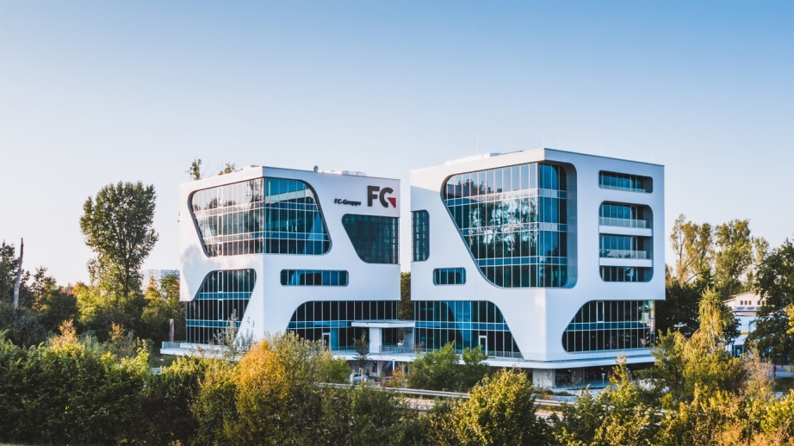
Der neue FC-Campus der FC-Gruppe ist das weltweit erste Bürogebäude, dessen Glasfassade aus schaltbaren eyrise® Flüssigkristallfenstern besteht, die sich auf Knopfdruck und in Sekundenschnelle abdunkeln lassen, ohne die freie Sicht nach draußen zu behindern.
Bild: 3deluxe
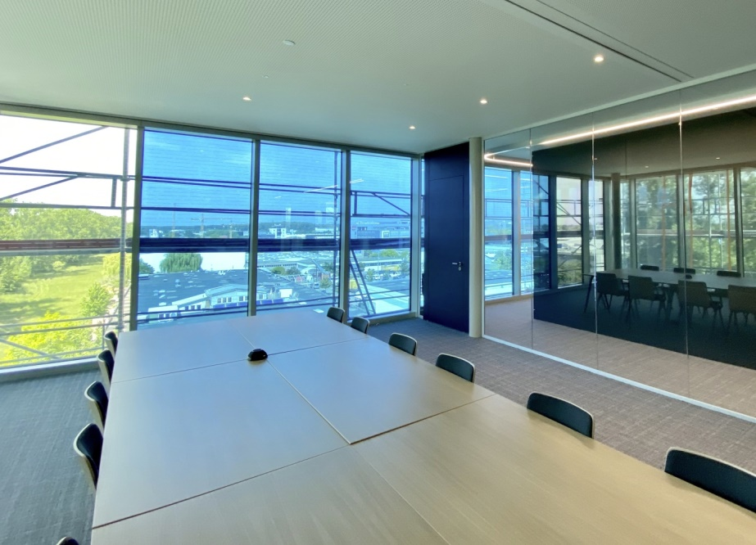
Auch im abgedunkelten Zustand (rechts) bleibt der freie Blick nach draußen erhalten.
Bild: eyrise®
Weitere Informationen und Belegexemplare:
Barbara Welsch
Konsens PR GmbH & Co. KG
+49 (0)60 78/93 63 14
mail@konsens.de

